RPG设计
冒险类游戏
地形设计应搜索古代城池名字与现在的城市相对应，并参考其地形，如城池核心区与郊区还有交叉点，现代化的部分剪掉然后用其他地方拼凑
核心地图为三国类型的三分天下，周围被海洋包裹，有未知岛屿与极地，只有一个大陆，类似异大陆的世界观，地形目前只想到了沙漠城市和绿地，雪山是否加入未知，部分地区有湖水？可以考虑加入湖水中的战斗，核心城镇可以参考三国群英传的城池，使用类似宝可梦的地图设置，大地图相连这样，天气系统可以考虑加入，雪地可以加入脚印等，也可以加入war3伊利丹的火焰脚印效果，或者是在某个角色上，或者在某个物品上
人力有限，还需要学习的部分成本，预设从曹操的区域开始，部分城镇可以有海洋内容，前期只做中原内容
打击感（重要）知乎打击感帖子
- 命中特效：当打击成功时加入短暂的闪光、粒子效果或血液飞溅等视觉元素，以即时向玩家反馈“命中”的结果。这些特效应该快速且具有冲击力，不宜干扰玩家视线，但足以强化打击的力量感。
可以做一个简单的击退效果，类似小游戏的那种击退闪光的效果，或者做个简单僵直
- 打击前的预备动作：在攻击之前略微增加角色的预备动作，让打击的过程显得更有张力与节奏感。同时，加入轻微的硬直，让每一次命中都显得更有力度。
- 反馈动作：敌人被攻击时的反应动画至关重要，简单的僵直或退后动作可以让打击显得更有分量。调整这些反馈动作的时间和幅度，使得敌人受到攻击的感觉既不会太夸张也不会显得轻飘
- 时间停止与时间缩放：短暂的时间停止可以让玩家在攻击命中时感受到瞬间的力量反馈，尤其是重要的关键打击，时间缩放（慢动作）可以在击败敌人时使用，以强化成就感。
- 动作速度差异：适当增加打击动作和普通动作之间的速度差异，使得打击的瞬间显得更为迅捷和凌厉，可以在攻击瞬间增加动画播放速度，在回收动作时则减慢速度，以营造一种节奏感。
- 图像后期：如果技术允许，为画面做后期处理，比如动态模糊、视觉扭曲、血污等，可以显著提高代入感，从而提升打击感。
来源于unity商店，插件名为FEEL
伤害设计
https://zhuanlan.zhihu.com/p/416805924
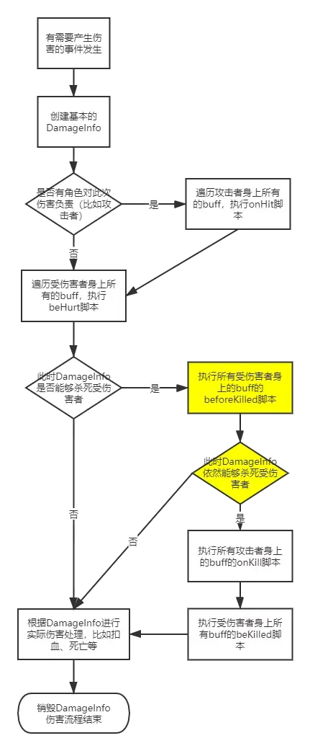
- 从代码意义上来说，就是一个数据，从攻击者和受伤害者身上的buff和debuff流转一遍，最后完成计算，实际需要一个DamageInfo的数据进行双方的流转，因为攻击可能是对双方都是有影响的，像是刃甲或者其他方式
- DamageInfo：{
- attacker：可能为空，因为可能是其他来源的伤害，比如天气或者地形或者陷阱
- defender：承受攻击者，必须有一个gameobject承接这个，不然没有意义，如果死亡可以考虑删除该条数据（恶趣味可以不删）
- tags： 伤害源的数组，是枚举的字符串，标记着类型，比如直接伤害，生命移除，无视某一个类型的护甲等，或者是间歇伤害，可以理解为buff和debuff的标记
- damage：伤害数据结构，可能设计了多个多重类型伤害，比如火焰，雷电，但是可能会涉及到抗性，所以不能全额减去，也有可能是物理和魔法伤害，但是双边伤害可能是不一致的
- damageDegree： 伤害角度 ，需要考虑出手成功的角度，出手成功是哪一个角度就是哪一个角度，用来给马尔斯的正面抵挡和刚被猪的背面减伤这样做预留
- criticalRate：最终暴击率，类似于线性叠加还是乘数叠加，如果没有可以砍掉
- hitRate：下次攻击必定暴击，与暴击率区分
- addBuffs：类似于二次伤害的buff，有后置伤害，需要挂起，优先级需要做处理，可能会出现马上生效的问题，考虑做一个list，进行后置添加Damage和buff
- }

- 动作
- 需要和骨骼动画交互，需要有一个中间件来控制因为damageinfo然后做出动作
- 移动的时候需要和地图数据交互，因为地图不会设计成纯平的，会有上下阶梯或者山的概念

- State
- 命令中枢，用来给角色发送命令，比如应该怎么移动，移动速度等，而非使用代码移动这种实际行为
- TimeLine（设计）
- rpg本质是一个时间轴，即使不是回合制，本质上也是回合制，因为攻击都是互相的，像是洋葱圈模型一样的流转
- 控制的是一个个事件，应该算是一个类似队列的效果，不过队列和时间有关，与web的队列有所区别
- 和蓄力类型的动作有关系
- Timeline（系统）
- 内容可能会需要一个狂暴或者其他加速效果的设计，影响到时间，需要用一个时间来加倍率，加速角色的动作
Skill
- 实际技能使用timeline来做比较好，就是一个时间线操作，
  - 准备释放技能
  - 是否满足条件
    - 不满足，释放失败
    - 满足的话查询身上的buff，进行buff计算（包括debuff）
    - 产生timeline，对影响对象进行状态的修改
    - 扣除释放的cost，（0消耗一般也需要转cd等，cd也算花费）
    - 结束释放
- 对象结构
SkillObj: {
// 此处model是技能的实体，需要挂载到
skillModel:{
condition: 是否满足条件
cost： 花费资源
effect：释放成功的timeline
buff：被动的技能带来的效果
}
level：技能等级，可能会影响到model的效果，比如多个，如果想要多重效果的话，可以参考升级此处
other：其他一些需要的数据，预留，可以放入一个数据和一个struct或者interface
}
- AI
ai实际上可以不用学习技能，直接释放技能，如果固定技能，可以考虑直接创建一个skillobj释放

Buff
- buff 应该是一个class而不是一个object，任务也可以用buff来，比如击败怪物数量，使用buff来更新
- buff应该有一个中间件，addbuffinfo来修改buff，使用中间件来修改buff的增删改查
- buff可能会涉及到一些权限，比如是否可以移动，是否被沉默，或者doom类禁用物品
- buff需要回调（类似生命周期的效果）
  - OnOccur：在BuffObj被创建、或者已经存在的BuffObj层数发生变化（但结果并不小于等于0）的时候，会出触发的脚本
  - OnRemoved：在一个buff因为生命周期结束，或者层数<=0的时候，他要被移除掉之前，会执行的一个脚本（可能会涉及到驱散，驱散里可能会涉及到驱散类型，比如强驱散或者弱驱散的dota类型）
  - OnTick：每一次触发，每一次跳动即“间歇性效果”，如毒镖之类的
  - OnCast：角色释放技能的时候发生的回调（会涉及到动作的操作权限，某些权限会被关闭）
  - OnHit：技能在“命中”时候执行的一个回调点，此处的“命中”并不是最终结果的命中的意思，他更像是“碰撞到了”的意思，也就是当有一个DamageInfo的时候就有一次“命中”了
  - OnBeHurt：受到攻击时候触发的逻辑，如果说OnHit是主动攻击的效果，那么BeHurt就是被动挨打时候的效果
  - OnKill： 确定会击败对手的时候执行的回调，在这个回调点实现的主要效果比如“击败任何敌人后都会获得1个金币”、“击败敌人时任务进度提升”、“击败敌人时会发生爆炸对周围敌人产生伤害”等等效果（看起来和onbekilled很像）
  - OnBeKilled：在确定会被击败之后执行的回调，死亡爆炸的效果或者是死亡传递或者是瘟疫效果等

- buff有些是不可见的，没有ui效果，有ui效果的占少数
世界观
冷兵器与魔法时代，可以有现代部分武器，不是太夸张的现代武器可以塞进来，如手枪或者土雷这样的
- 角色
  - 伙伴1：是个女性角色，陪伴主角成长，等主角到了大地方与主角分道扬镳，主角在某一次事件中寒了她的心（是否设计成经济事件？），自此只有邮件联系，并且事件后越来越少，在某一个时刻挺身挡刀，死在主角面前（感觉有点刀）
  - 伙伴2：是个老师，中年人，只教主角一些基础属性的东西，后续去了某个城市，然后一直在城市里呆着教别人，可以在某个阶段再教主角一次核心的东西
  - 妈妈：一直在家等着，还帮忙照顾宠物，喂一喂马，可以做一个类似于徐庶的妈妈被拐的剧情，需要去某个城市的地牢救老妈，可以教一些简单的菜谱，初始的火折子就是妈妈给的
  - 姐姐：可以做一些简单的衣服，教我一些绷带之类的止血回血的东西，后续在某个阶段嫁到城市了，就留了一些钱走了，在姐姐家有个房间是给我的，可以休息回血回状态，初始绷带姐姐给的，有时候姐姐也会回老家
  - 伙伴3：类似陈宫之于曹操的感觉，很有力量，但是后续分道扬镳，可能会和女性角色冲突，实际设计的时候二选一
  - 大boss：有两种路线，第一种路线是打败了大boss，然后发现是大boss的替身，或者像让子弹飞那样，真的被杀了，假的替真的过日子，这种时候需要提前刻画一些习惯，做一些反差来暗示玩家这个是假的，适用于大boss，不适用于小boss；第二种就是杀了某一个boss，发现有另一个角色慢慢变成了boss，适用于这个角色来当最后boss，类似与威震天的黑化，可以考虑用董卓这种偏反派人物刻画，玩家会期待董卓什么时候黑化，可以黑化的出其不意，也可以黑化的顺其自然。这样刻画难度会比较高，但是剧情会比较出彩机会比较大
  - 武将：因为三国时期，没有绝对的正义与邪恶，每个人都为自己，所以应该都是有血有肉的人，反派也应该是讲仗义的，也有非常小人的，可以做一些类似索隆的路痴属性的那种反差感来
  - 要不要加入龙，感觉大家还是比较喜欢龙的，感觉龙的压迫感，适合做反派，也可以某个角色前期温和，后期性情大变，实际是龙在搞鬼。可以做为最后的隐藏 BOSS，类似杨戬那样的压迫感
  - 做一个父亲的角色，不一定是主角的父亲，中国人对父亲都是很含蓄的，可以做配角的父亲，笼罩一个形象出来，也可以是义父，最后关头才揭晓是义父，这一块不用花很多心思

- 游戏技能类型
核心乐趣在战斗和探索，战斗如何有趣？
想法1：在某个怪获胜之后，获得dota里的蓝胖的多重，释放技能有概率多重施法，但是这样会特别强，不强又不有趣，考虑放在最终boss，获胜后可以多一周目，考虑多周目和二周目一样的，这样后面都变成爽游
想法2：boss可以有debuff如沉默效果，debuff时长不定
想法3：是否加入抗性，减短boss上的debuff时间
想法4：boss可以有拉近动作，吓吓玩家，拉近没有伤害，可以逃脱，拉近后，大约0.3-1s内攻击玩家
想法5：boss可以有龙卷风技能，玩家也可有龙卷风技能，不用很大，boss的可以比较大，可以玩家打败这个boss后习得
想法6：玩家的技能可以不用很多，技能可以多一点但是携带的不用很多，可以固定
想法7：可以做一个技能强化树，比如龙卷风可以变大，更有趣
想法8：boss技能可以放出射线，类似很多电线一样
想法9：boss可以踏云，踩着云飞来飞去，感觉更有逼格一些，放在后面的地方做这个比较好，或者是踩着其他东西，御剑或者其他
想法10：粒子效果，可以在boss身上环绕某个光影效果
想法11：可以像war3上的伊利丹一样，留下脚印，2d上效果可以尝试用幻影，技能释放的时候比如分身释放，加入幻影，效果更好点
想法12：技能可以有刀光带幻影或者其他特效，参考真三国无双或者起凡的特效
想法13：考虑借鉴一下dota和war3的技能，增加点有趣性，如果实现困难，可以考虑加一点lol的特性，要是娱乐性不够，可以加入水人或者拉比克的属性，拉比克的偷技能，可以给一个物品，使用有几秒冷却，可以偷boss上一个放的技能，boss没放技能，就为空，如果太变态，可以加一些约束，水人则可以变身，使用boss的技能，通常boss的技能会比玩家多，可以考虑部分给予，全部的话乐趣会降低
- 人物属性
  - 可以做一下弱点机制，打破以后可以迅速输出或者降血量
  - 区分人物属性和装备属性，可以加入一些隐藏属性，比如好感度，运气值或者声望之类的，声望最好做可见的属性
  - 武将可以有一个类似真三国无双里的奋起的感觉，无双里是全身发红，游戏里可以是用额外着色器或者粒子效果做类似赛亚人的外圈，加一点发光
  - 分成物理属性和法术属性，抗性也分
- 场景设计
想法1：加入魔女之泉那样的锻炼的练功房，练太多容易无趣，或者是降收益，练一点辅助
想法2：每个城市都可以有一个驿站，像是宝可梦那样的神奇宝贝中心，以什么样的形式？有一个角色专门负责这个？可以用心做每一个城市的驿站，还可以放一点不一样的东西，可以有一些小彩蛋，有些东西点开会有彩蛋，比如坤坤的像素画，点开可以发出你干嘛的声音（恶趣味），或者是有些是记事本，写了一些温暖话语，可以来自于某个角色的来信，可以每个房间里有邮筒，点开可以有来信。这样可以不用加一个对话记录面板，大部分玩家应该不想关心不想解谜。
想法3：野外应该有很多地方，可以加一匹马，跑的快一些
想法4：可以加入宠物，有一些商店可以花少量金币买入一些香肠或者其他食物，就简单投喂，可以是猫或者狗，或者猫头鹰，猫头鹰可以有其他功能（暂时没想到其他功能）
想法5：可以加入护镖场景，有劫镖行为，可以在某个条件下不出发劫镖，场景地形为山谷，劫镖boss为从上往下出场，可安排无法反杀的弓箭手或者投石车提高难度
想法6：可加入镖局，每个城市都有，在某一个节点触发护镖任务，或者每个城市都可以送镖赚钱，但是这样的话会有点麻烦，护镖任务应该在某个节点就一次就行，可以考虑时间加入白天黑夜，让护镖的可以到晚上，有晚上的行动和护镖行为
想法7：可以在城市里搞个广场，最中央可以插个剑（偏西式），要做武侠风的话可以做个山洞，山洞里插个剑比较合适，也可以剑放在箱子里有守护兽，或者是其他条件打开，类似火麒麟守护雪饮刀一样。
想法8：城里可以搞个卖艺的，一堆人围观那种，搞个互动啥的，卖艺可以是转火圈或者是简单的两只手三个梨这样，可以有人喊好，搞点氛围感。
想法9：城里的功能型建筑主要有驿站/客栈，铁匠铺（主要升级武器或者购买武器来源），杂货铺，医馆，马厩，镖局（承担雇佣兵职责），其余可以搜索三国时期
想法10：城里可以种点树，主要为桂花和樟树等，其余的可以用ai生成像素版，其他的树可以看情况添加，最中央可以每个城市都设一个特别大的树，可以每个城市一样或者不一样
想法10：城外可以有山洞，也可以做一个稍微复杂点的地形全暗，可以在杂货铺里买火折子点亮，可以塞一点怪或者不塞怪，可以在山洞里写一点文案，提示词或者酸酸的文案或者装逼的文案
想法11：没钱可以替换卖艺的人卖艺，赚一点，可以买火折子这种
想法12：感谢信可以到某一个节点，由邮箱接收到，可以由服务人员提醒有个邮筒，比如店小二这样
想法13：兵器里可以塞入一些十大神兵的，可以解释是上古遗留下来的神兵，可以取神兵玄奇的名字，最后的武器可以叫如意金箍棒，可以做一个帅的特效，名字一点点亮起来，这个效果大家都说好，也可以加入三国兵器的名字，比如方天画戟或者青龙偃月刀等
想法14：可以加入攻城环节，加入擂鼓动画并聚焦，造成振奋的效果
想法15：平原攻城时期可以有一个画面，一匹马骑很快，然后画面拉长，慢慢的旁边都是骑很快的马造成千军万马的感觉，参考Cod空战飞机穿云效果，配一点激昂音乐
想法16：参考one piece，中间链接被打断或者是宝可梦中间城市被断飞行不了，做一个核心限制
想法17：可以做一个厚重的效果类似变形金刚3最后飞行的厚重感，可以放在城池的慢镜头里，2d可能不适合，可以给武器做出场动画比如如意金箍棒
想法18：鬼泣的开头就有大怪或者直接通关，很有趣，可以放一些大怪，让玩家尝试搞一下，类似黑神话的大头娃娃，搞个比较难的，或者中等难度，结合区块放置
想法19：可以天空中有龙游来游去，或者有一些剪影或者地上有一些龙的影子，可以参考到时候的技术力来实现，龙的话可以选五爪金龙，可以用龙来暗示最后的皇。龙可以参与到野外boss中，可以算做一个额外支线，技能或者物品奖励为次顶级即可，因为龙需要大一点的体型，龙的属性可以是玻璃大炮
想法20：头上有一个长条的东西穿过，速度较快，类似彩虹的感觉，要有速度感，比较快一点这样可以加点压迫感
想法21：可以在一个建筑后帅气出场，出场方式可以参考动漫或者游戏，也可以玩梗，让boss拍手。可以用第一视角从建筑后帅气出场，注意停顿感和节奏，这样会更帅气
想法22：像坐电梯一样，慢慢下降，这个时候最好是第一视角，有沉浸感，可以的话，剑插地上，双手按着。有压迫感。
想法23：隐藏身份可以用蒙面，面纱或者夜行衣那种
想法24：做一个吟游诗人，经常演讲，最后被官府不容，被官府所杀。鼓动性很强，用经常在后面跟着不同的人来表示他鼓动性很强，可以叫左慈或者于吉，最后可以在某个山洞里或者某个角落里，发现他没死，交互之后给属性。做成分支选择的，只有在对话框里选中这个分支才触发这个剧情。山洞里或者角落里可以感慨一下，这个角落可以一开始是空的，就在必经之路的边上，触发之后左慈就又出现了，触发获得的属性可以偏后期一点，或者按百分比之类，也可以偏前期一点，演讲家总是容易被盯上。也可以经常出现在玩家出现的附近，可以交互一次增加一点玩家的革命属性，交互多了让玩家被官府通缉，就会有人追杀，追杀的死亡要设计好，可以设计解救左慈，还有坐牢的剧情，一起坐牢或者花钱进牢狱看左慈，和狱卒也可以做个交互，询问多了花钱就多了，左慈容易身上衣服更破或者血量更低，也可以花钱买通狱卒，给左慈买鸡腿，回复血量，可以做个多分支的支线，或者混入一部分主线。思想传播就是最危险的。可以有左慈的行刑现场，人山人海的场面。做个劫法场剧情，最好做个找帮手的，可以不用帮手，有没有帮手都用固定触发器，比如扔飞镖。
想法25：可以做一个气势的效果，像赛亚人那样的波纹或者是霸王色那种气压的感觉
想法26：可以搞个暗河或者暗道，出口可以出其不意
想法27：参考宝可梦，出生的小山村是用来涨属性修炼的，练习多了妈妈会提示你该休息了就不涨属性了，妈妈在家，身上的初始衣服是没有属性的，设定某个节点衣锦还乡，然后回家看看看穿初始衣服，加入一些温情的话语，加一点属性。
想法28：可以做一个类似七龙珠一样的比武大会，可以顺便衍生出一系列事件，比如人多引起的混乱打架，场景里多加人，也可以有人浑水摸鱼干一些事刚好被主角发现，产生事件。主角可以参加一下，做一个简单的向上的排位表，加入vs的动画，考虑是三国，可以做一个繁体的战字。
想法29：可以搞一下，做一个吕布的，天天沉迷酒色，会涨属性，但是某个事件触发，比如照镜子，自己讲述一个，我被酒色所伤，今日起，让玩家选择（戒酒，戒色，戒酒色），选择之后增加一些成长值之类或者增加一些抗性，比如抗性啥的。
想法30：做一个赛马的游戏，在固定的城市固定的地方，最好只有几个大城市有，每次结果都随机，最好是七匹马，赤橙黄绿青蓝紫的颜色，可以做一个速度曲线，随机的贝塞尔曲线，可以胜利多少次以后获得良驹绝影，自己跑回老家
想法31：老家里有一个后山，可以喂马，马厩里有槽位，收服的马就在这边，平时就在这边拴着，等以后有赤兔了，赤兔在外面溜达，经常是妈妈或者姐姐在这边喂
想法32：是否要做一个攻城战？只做一次效果如何？重点是游历，应该不用做很多次，要么就一次，要么就没有，如果是吕布，就做十八路诸侯攻打虎牢关做最后一关，如果是用关二爷，就用败走麦城做最后一关，攻城可以做一个结局，弓兵应该在平时就有，攻城里应该还要有攻城器械，比如冲车这种，得做一个破坏效果，也可以血量归零了就直接淡化消失，看具体美术
想法33： 可以做一些星图或者是星辰的东西，如果是三国背景，可以做北斗七星和天干地支，还有奇门八卦的东西，弱化技能的感觉，强化术的感觉。技能树可以用这种设计，属性之力，可以不止雷霆，还可以加入星辰之力，月光之类的，可以考虑做一个黑夜，时间轴
想法34:可以做吕布的两条路线，一条是游侠路线，一条是争霸当将军的路线，游戏开头可以参考极品飞车18，画面一半是游侠，一半是将军，以将军为主，让玩家选进入哪一条路线，两条路线剧情会互相影响，互相影响的剧情会增加复杂度，不用互相影响太多，可以让大家以为都只有一个吕布，最好时间线错开并打乱，只是游侠和将军做的事不一样
- 地形
想法1：湖水boss战地形，可以按设计加一点瀑布，可以选择boss躲在瀑布里面，进场动画，可以是一起跳进去
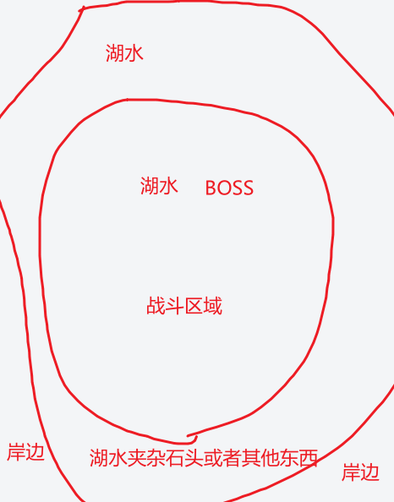
想法2：类似合金弹头的转圈跑山，boss可以考虑有个分身吐火的技能
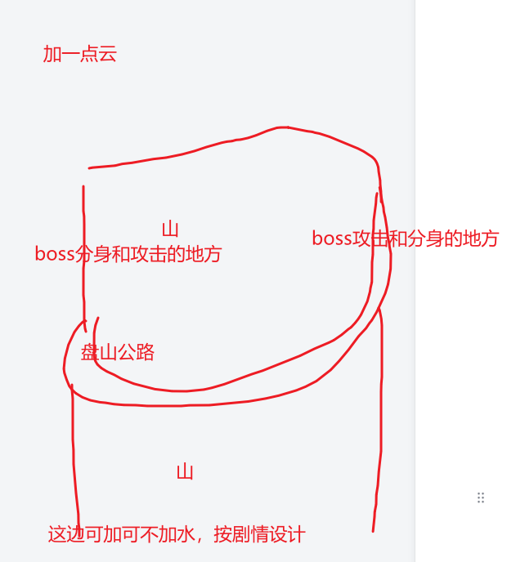
想法3：地形可以有地下和城市，还有农村，村里作为第一站，可以钓鱼，简单种菜，种菜可以加一点属性，也可以喂宠物，宠物有的话可以跑来跑去
想法4：城市和城市之间怎么传送，使用传送魔法阵？如果宠物里加入猫头鹰，可以在喂到某个阶段变成雕，在野外可以呼唤雕，让雕载人飞到城镇的落脚点
想法5：护镖山谷
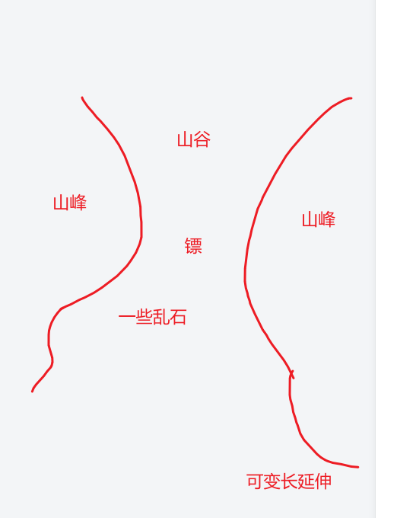
想法6： 山洞
起始是暗的，可以由杂货铺买个火折子，买过之后就不用重新买，点亮过的山洞一直亮即可，地板可以加入一些鹅卵石或者大理石板，基色为土黄色，或者一些偏灰的色
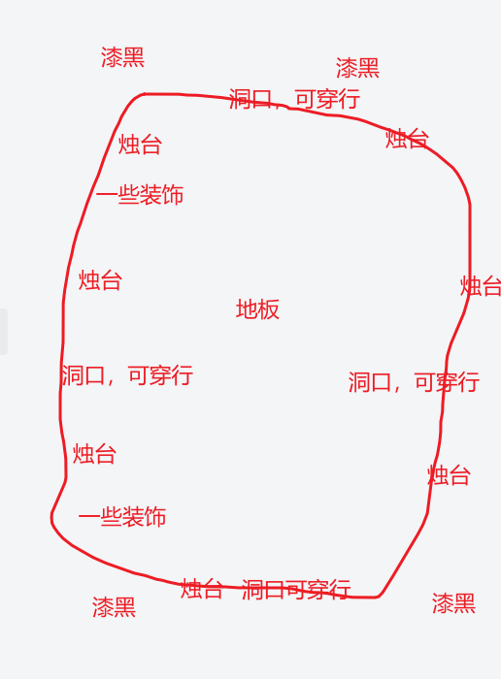
想法7：可以再城池中建一些水，也可以带一点水车类似丽江广场的感觉，参考一下清明上河图
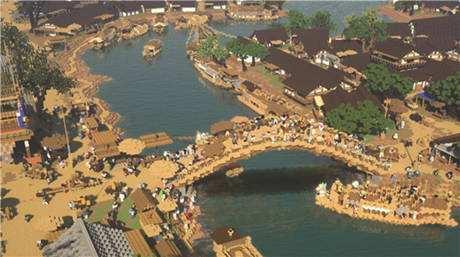
此处图片太过复杂，可以参考拱桥元素和水车还有简单码头、想小船和房屋，参考古装里的场景，可以有小摊和树
8与9参考知乎地址
什么样的游戏关卡算神级关卡，而什么样的关卡只能被称为“一张地图”? - 伯卿丶游吟的回答 - 知乎
https://www.zhihu.com/question/4853321970/answer/57726386301
想法8：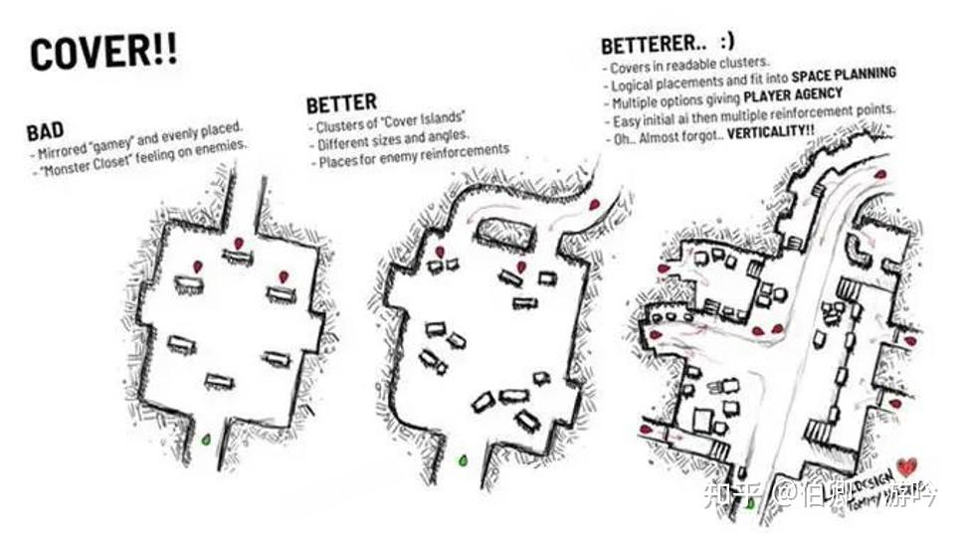
可以参考一下最右边的设计，与之前玩过那个类魂的动作游戏地狱之门的部分场景设计结合，需要有一些承上启下的楼台，注意玩家视角的延展性，可以通过边缘来进行图像的提示，类似拼图一样的感觉，切一部分或者切一大部分出来提示
想法9：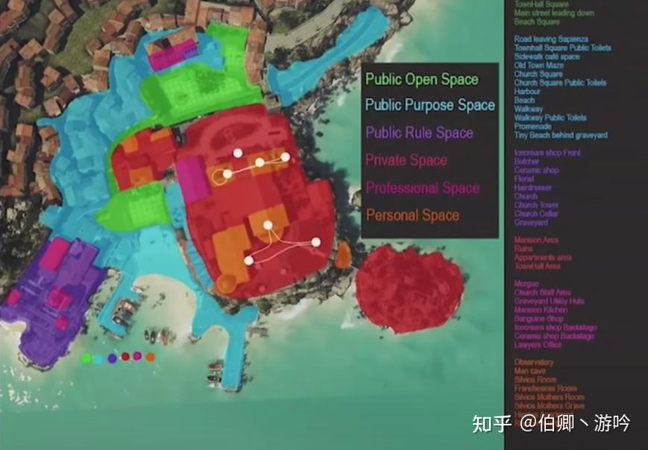
可以使用一下这种区域块状，与宝可梦的线性进行融合，并参考三国地图的城池线路，区域块状作为暗线，城池线路作为明显
想法10：
可以加入一些上吊的场景或者是被囚禁的场景（被囚禁场景参考war3的环境），展示一下，当时的战乱感，可以有一些基础的互动，作为一个基础场景
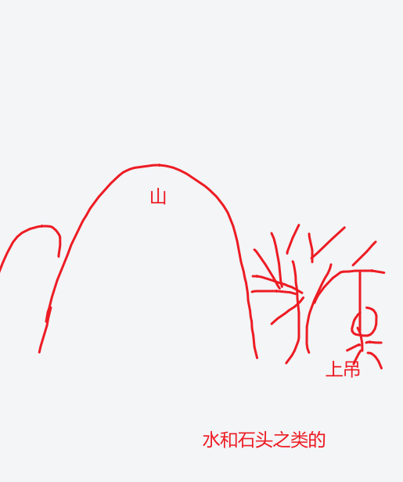
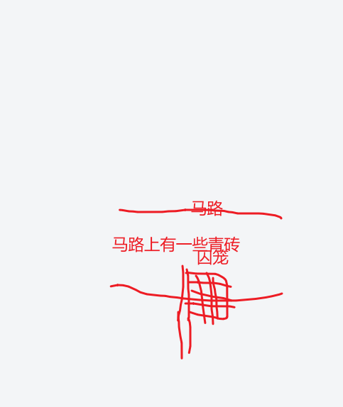
想法11：
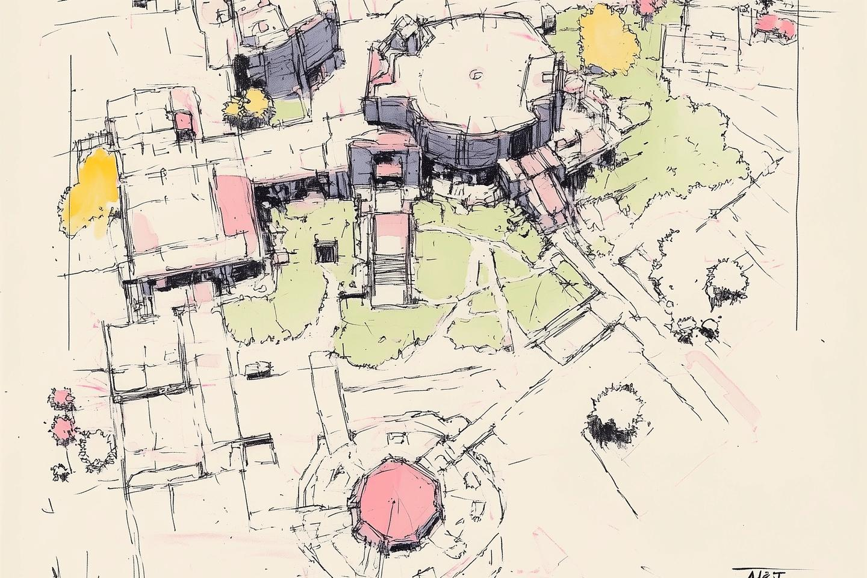
可以参考类似如此的设计城镇，第一眼感觉好的设计
想法12：
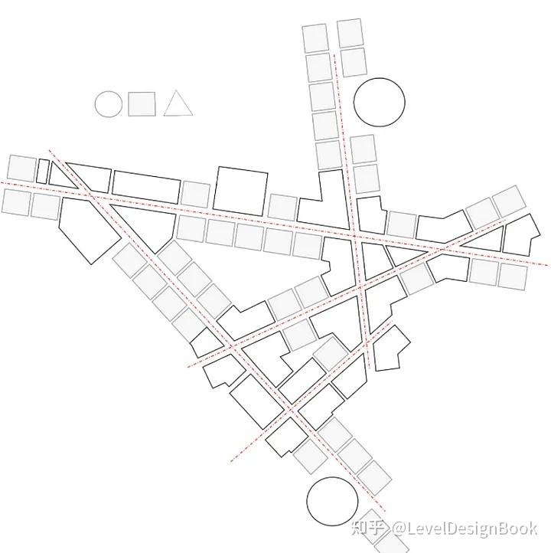
可以参考这个做地形，线路不要方方正正，可能会引起玩家的反感
想法13：
出生小山村一个地图，全国地图一个地图，类似三国群英传的那种全国地图，有些房间可以进，可以做一个交互，参考宝可梦可以进入，有些可以有二层，实际效果应该和地牢洞窟这种类似，也可以做一个小地图，小地图需要配置是否禁用，有些地方可能需要禁用小地图，小地图可以在游戏世界里叫千里眼也可以不叫，直接就在菜单里。全国地形参考宝可梦可以全部联通，地形参考上方设计，人物在某个地方打开小地图需要实时标记，不用非常准确。用左慈给的传送功能可以直达驿站，也可以在驿站里花点小钱传送，没必要跑图。每个城市都做一个铺子，有一个任务是给钱，可以传送的，无限重复任务，就是为了驿站传送。
想法14：初始小山村的老家有一个后山，后山里有个小瀑布，里面可以放点隐藏的东西，也可以不放纯好看。此处山的样子参考宝可梦的山设计，2d的山似乎不好设计
想法15：路边最多的应该是兵营这种，战乱时期，还有篝火，白骨
想法16：应该还有一些是矿洞，兵器需要一些材料，部分材料从矿洞里来
- 菜单
  - 喜欢魔兽争霸的那种感觉，三国人死的多，可以插一个骷髅旗，旗子上面会有一个字，字就是当前游戏的主角姓氏，目前想做个吕布传，就写个【吕】考虑繁体字，加一点火焰效果和烟，做一点硝烟的感觉
  - 菜单参考黑猴的设计，整体风格偏清明上河图的风格，从上往下拉，地图可以单独一个菜单，按使用频率拆分是否归属于大菜单
- 兵种
  - 类型
    - 枪兵
    - 盾兵
    - 弓兵
    - 朴刀兵
    - 骑兵（上马的枪兵）
    - 重骑兵（不一定做）
  - 克制关系
    - 枪兵克制盾兵
    - 盾兵克制弓兵
    - 弓兵克制除了盾兵其他所有类型，脆弱
    - 朴刀兵中规中矩
    - 骑兵速度快，其他和枪兵一样
    - 重骑兵需要量多，血多，移动速度慢，防御高，怕火烧这种

